Метод чёрного ящика.

После активации программы будет показан диапазон чисел, с которыми она работает. Далее необходимо ввести 3 числа. После этого программа выведет в консоль их сравнение как показано на рисунке 1.

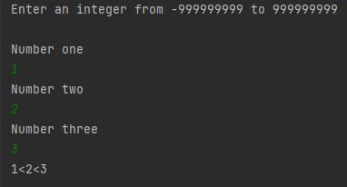

Рисунок 1 - Результат

Метод белого ящика

Вся программа написана в одном классе под названием Main. Код программы изображён на рисунках 2 и 3.

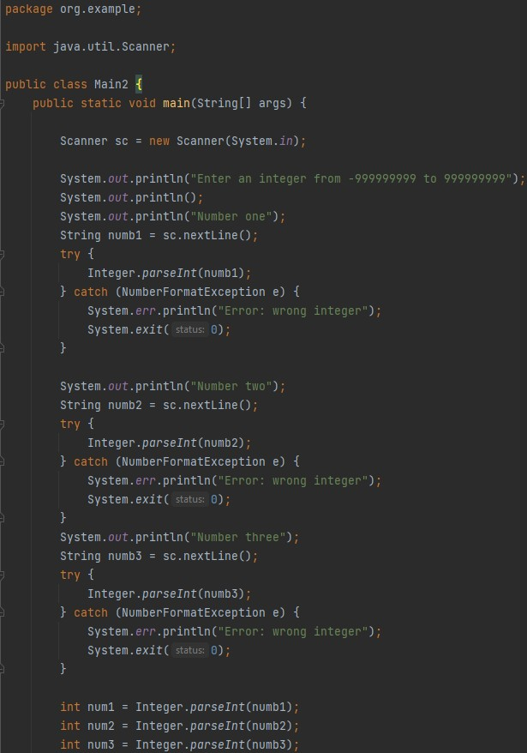

Рисунок 2 – Код программы первая часть

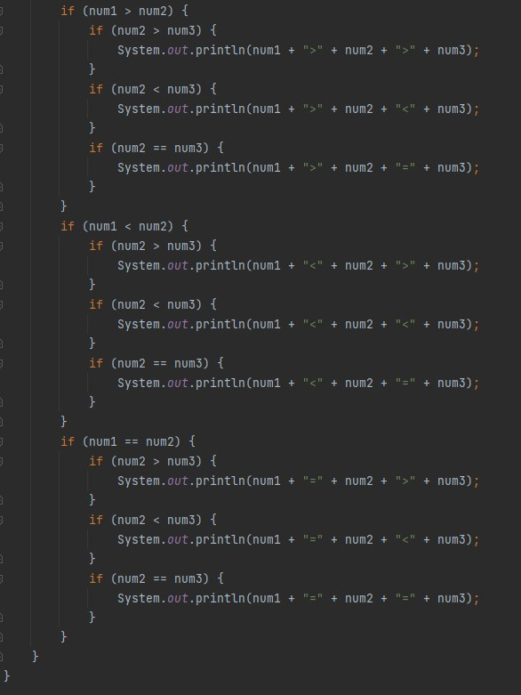

Рисунок 3 – Код программы вторая часть

Сначала программа выводит в консоль сообщение, где указан диапазон чисел, с которым работает программа. Далее пользователя просят ввести три числа, которые проверяется являются ли они таковыми. Если это не так-то программа выводит ошибку и заканчивается. Если же это так-то программа преобразует эти значения в int после чего программа сравнивает три числа с помощью фрагмента кода, который изображён на рисунке 3. Далее программа выводит результат в консоль.